**Gabriel Amaral Fuchs, João Pedro Garcia, Marcus V. B. Siqueira.**

**Operadores de Mutação Utilizados:**

- Troca de operador relacional; qual operador?

- Troca de variáveis por constante do mesmo tipo;

- Eliminação de comando;

- Troca de retorno constante;

**Mutante 1:**

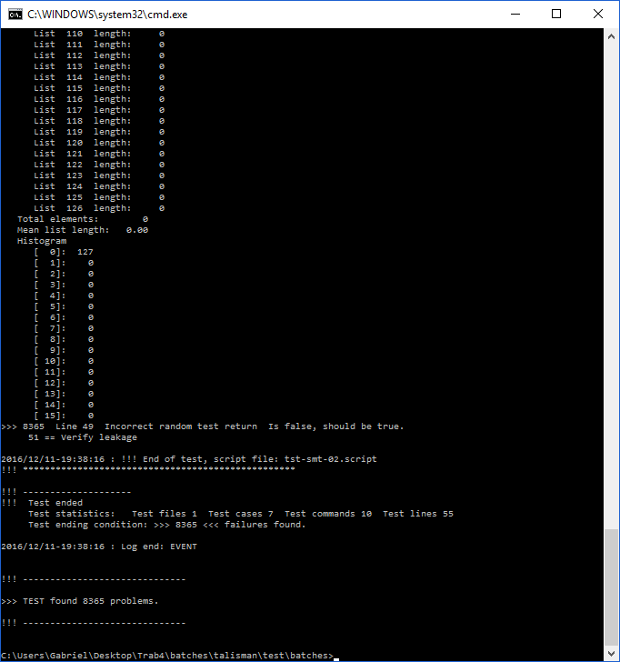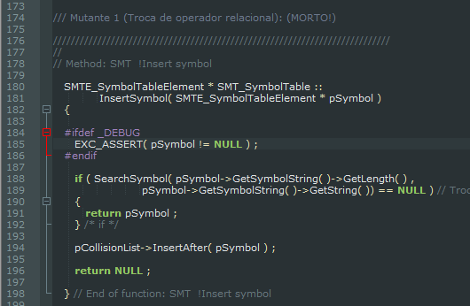Troca de '!=' por '=='.

**Mutante 2:**

Troca de 'pSymbol->GetSymbolString( )->GetLength( )' pelo valor constante '0'.

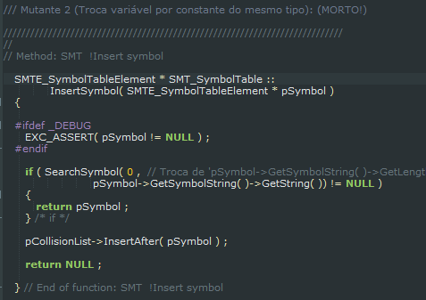

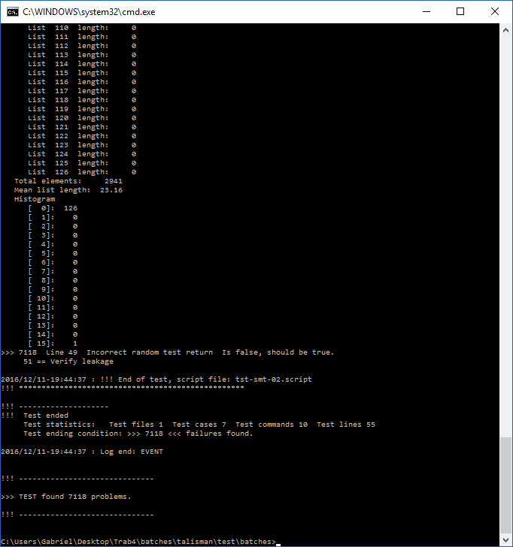

**Mutante 3:**

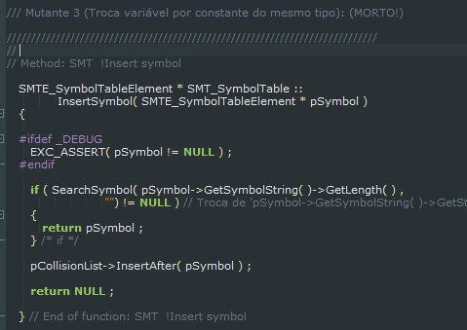Troca de 'pSymbol->GetSymbolString( )->GetString( )' pelo valor constante ' "" ' (string vazia).

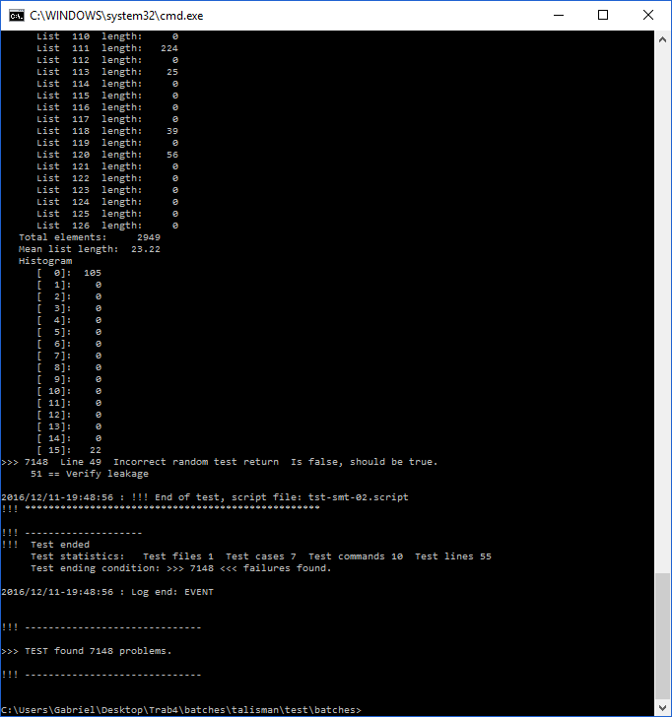

**Mutante 4:**

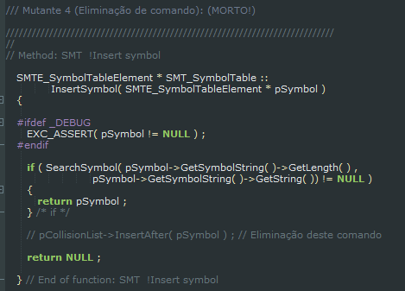Eliminação de comando.

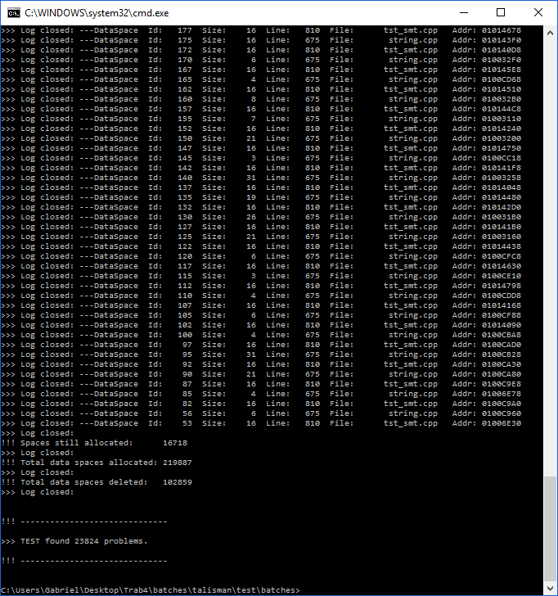

**Mutante 5:**

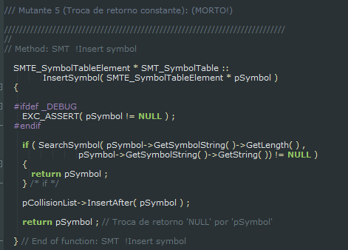Troca de retorno 'NULL' por 'pSymbol'.

